A partir del código HTML y CSS proporcionados, determinar las reglas CSS necesarias para conseguir un resultado como el de la imagen:

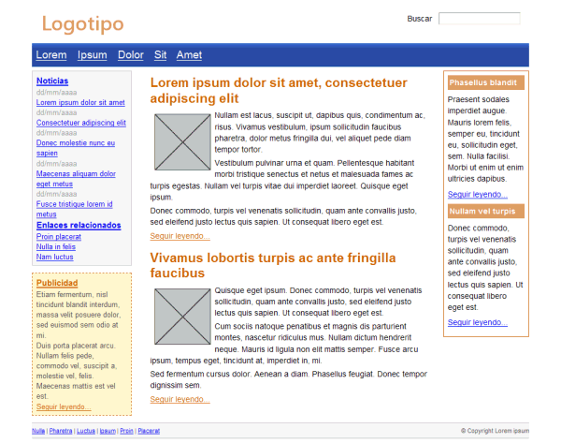

Rellenando el esqueleto de main.css que os he pasado deberíais llegar a algo como esto:

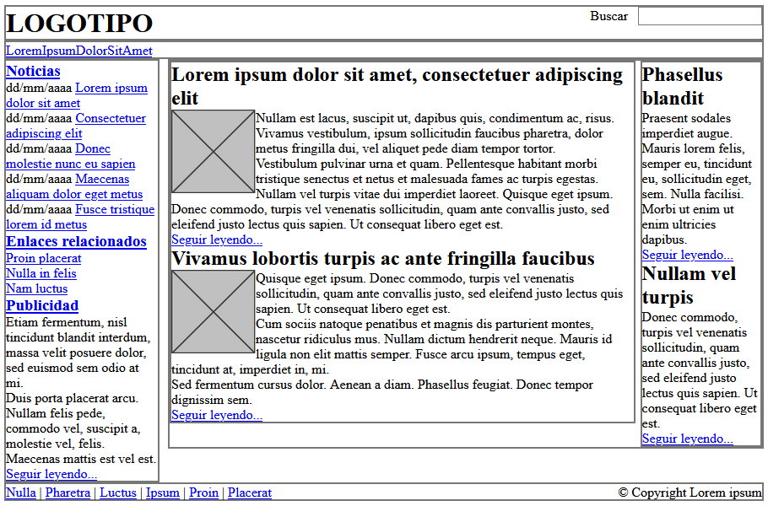

Esta imagen debería ser la base de la que partir y a partir de la línea que se ve a continuación deberéis introducir los cambios de estilo descritos posteriormente:

/* === IMPORTANTE ===================================================

   A partir de aquí, se pueden añadir todos los estilos propios que

   sean necesarios.

   ================================================================== */

1. El elemento #cabecera debe tener un relleno de 1em en todos los lados.
2. El elemento #menu debe tener un relleno de 0.5em en todos los lados y un margen inferior de 0.5em.
3. El resto de los elementos (#noticias, #publicidad, #principal, #secundario) deben tener 0.5em de relleno en todos sus lados, salvo el elemento #pie, que sólo debe tener relleno en la zona superior e inferior.
4. Los elementos .articulo deben mostrar una separación entre ellos de 1em.
5. Las imágenes de los artículos muestran un margen de 0.5em en todos sus lados.
6. El elemento #publicidad está separado 1em de su elemento superior.
7. El elemento #pie debe tener un margen superior de 1em.
8. El elemento #menu debe tener un borde inferior de 1 píxel y azul (#004C99).
9. El elemento #noticias muestra un borde de 1 píxel y gris claro (#C5C5C5).
10. El elemento #publicidad debe mostrar un borde discontinuo de 1 píxel y de color #CC6600.
11. El lateral formado por el elemento #secundario muestra un borde de 1 píxel y de color #CC6600.
12. El elemento #pie debe mostrar un borde superior y otro inferior de 1 píxel y color gris claro #C5C5C5.
13. Los elementos #noticias y #pie tiene un color de fondo gris claro (#F8F8F8).
14. El elemento #publicidad muestra un color de fondo amarillo claro (#FFF6CD).
15. Los elementos <h2> de #secundario muestran un color de fondo #DB905C y un pequeño padding de 0.2em.
16. El fondo del elemento #menu se construye mediante una pequeña imagen llamada fondo_menu.gif.
17. El logotipo del sitio se muestra mediante una imagen de fondo del elemento <h1> contenido en el elemento #cabecera (la imagen se llama logo.gif).
18. La fuente base de la página debe ser: color negro, tipo Arial, tamaño 0.9em, interlineado 1.4.
19. Los elementos <h2> de .articulo se muestran en color #CC6600, con un tamaño de letra de 1.6em, un interlineado de 1.2 y un margen inferior de 0.3em.
20. Los elementos del #menu deben mostrar un margen a su derecha de 1em y los enlaces deben ser de color blanco y tamaño de letra 1.3em.
21. El tamaño del texto de todos los contenidos de #lateral debe ser de 0.9em. La fecha de cada noticia debe ocupar el espacio de toda su línea y mostrarse en color gris claro #999. El elemento <h3> de #noticias debe mostrarse de color #003366.
22. El texto del elemento #publicidad es de color gris oscuro #555 y todos los enlaces de color #CC6600.
23. Los enlaces contenidos dentro de .articulo son de color #CC6600 y todos los párrafos muestran un margen superior e inferior de 0.3em.
24. Añadir las reglas necesarias para que el contenido de #secundario se vea como en la imagen que se muestra.
25. Añadir las reglas necesarias para que el contenido de #pie se vea como en la imagen que se muestra.